مطالعه کانیشناسی و ژئوشیمی زونهای دگرسانی منطقه گیلر
(مشکینشهر- استان اردبیل)
حسین، ناصری^{1*}؛ کمال، سیاهچشم¹
¹گروه زمینشناسی، دانشکده علوم طبیعی، دانشگاه تبریز،
Hossein.Naseri@tabrizu.ac.ir

-----------------------------------------------------
چکیده
منطقه گیلر، در 15 کیلومتری غرب مشکینشهر، استان اردبیل واقع گردیده است. شواهد صحرایی و مطالعات سنگ‌نگاری نشان می‌دهند که سنگ‌های آتشفشانی تراکی- آندزیتی ائوسن در این منطقه توسط سیالات گرمابی دگرسان شدهاند. زون‌های دگرسانی آرژیلیک، آرژیلیکی- سیلیسی و سیلیسی به طور گسترده در این منطقه قابل مشاهده است. دگرسانی سیلیسی عمدتاً همراه با بافت‌های برشی بوده و سیماهای رایج پر کننده فضاهای خالی میباشند. زونهای سیلیسی در این منطقه همراه با کانیزایی پیریت و هماتیت است که نشان از حضور کانیزایی دارد. شواهد صحرایی و مطالعات آزمایشگاهی نشان می‌دهند که دگرسانی و کانهسازی عمدتاً توسط فرایندهای زمین ساختی کنترل شدهاند. نتایج حاصل از محاسبات تبادلات جرمی به روش آیزوکون نشان از غنیشدگی مس در هر سه زون دگرسانی و همینطور غنیشدگی آنتیموان، مولیبدن، سرب و روی در زونهای دگرسانی سیلیسی و آرژیلیک- سیلیسی دارد.
کلیدواژه: زونهای دگرسانی، تغییرات جرم، متد آیزوکون، گیلر،

Study of mineralogy and geochemistry of alteration zones in Gillar region (Meshkinshahr- Ardabil province)
Hossein, Naseri; Kamal, Siahcheshm

Abstract
The Guillar district is located 15 kilometers west of Meshkinshahr, Ardabil Province. Field evidence and petrographic studies show that the Eocene Trachy-Andesite volcanic rocks in this region have been altered by hydrothermal fluids. Argillic, argillic-silica, and silica alteration zones are widely observed in this region. Silica alteration is mainly associated with shear tissues and commonly used fillings are empty spaces. Siliceous zone in this area is associated with the mineralization of pyrite and hematite, which indicates the presence of mineralization. Field evidence and laboratory studies show that alteration and mineralization are mainly controlled by tectonic processes. The use of the isocone geochemical method shows the copper enrichment in all three alteration zones and the enrichment of antimony, molybdenum, lead and zinc in silicon and argillic-silica alteration zones.
Keywords: Alteration zone, mass balance, isocone method, Gillar

مقدمه
محدودهی گیلر به مختصات جغرافیایی ′30، ْ47 تا ′31، ْ47 طول شرقی و ′26، ْ38 تا ′27، ْ37 عرض شمالی، در 15 کیلومتری غرب مشکینشهر، استان اردبیل واقع گردیده است. این منطقه بخشی از ورقه زمینشناسی 1:100000 مشکینشهر و کمربند فلززایی اهر-جلفا در ناحیه ارسباران را شامل میشود که در ادامه جنوبی کمربند متالوژنیک قفقاز کوچک و در پهنه ساختاری البرز آذربایجان است (محمدی و همکاران 1379).
از لحاظ سنگشناسی این منطقه شامل مجموعهای از سنگهای آتشفشانی ائوسن بالایی با ترکیب حد واسط آندزیتی تا آندزیت بازالت و سنگهای آذر آواری وابسته به آن میباشد که در شمال باتولیت گوشهداغ قرار دارد، تحت تأثیر فعالیتهای گرمابی ناشی از نفوذ تودههای مونزونیتی و دایکهای تأخیری انواع دگرسانیهای سیلیسی، فیلیک، آرژیلیک، آرژیلیک پیشرفته و پروپلیتیک در امتداد شکستگیها و گسلها منطقه علاوه بر ایجاد دگرسانی موجب نهشتهشدن کانههای فلزی و کانیسازی در این منطقه شده است (مهدوی و همکاران 1367). برای محاسبات تبادلات جرمی از روش توصیفی Grant (1986) بهمنظور ارزیابی کمّی تأثیرات دگرسانی گرمابی بر روی سنگ میزبان استفاده شده است. در این کار پژوهشی، کانی‌شناسی زون‌های دگرسان و مینرالیزه، ميزان تحرك و رفتار عناصر در طول فرایندهای دگرسانی گرمابی با استفاده از نمودارهاي غني شدگي و فقيرشدگي مورد بررسی قرار گرفته است.
روش مطالعه
شناسائی کانیهای شاخص گرمابی به تفکیک در هر زون دگرسانی و روابط بافتی دگرسانی و کانیسازی با استفاده از مطالعات میکروسکوپی تعداد 30 مقطع نازک- صیقلی انجام شد و جهت مطالعات ژئوشیمی تبادلات جرمی 15 نمونه سنگی به روش طیف سنج جرمی گسیلی پلاسمای جفتیده القایی (ICP-MS) درآزمایشگاه شرکت ALS Chemex کشور کانادا مورد آنالیز قرار گرفت.
بحث
اين محدوده اكتشافي با مساحت 2 كيلومتر مربع در فاصله ۱۵ کیلومتری شهر مشکین شهر واقع شده و بهعنوان بخشی از نقشه زمين شناسي يكصد هزارم مشكين شهر محسوب میشود. واحدهاي سنگي (شکل1) آن شامل سنگهاي آندزیتی (شکل2- الف و ب)، ریولیتی (شکل2- ج و د) و فنوليتي ائوسن هستند كه در مجاورت توده نفوذي كوارتز مونزونيتي (اليگوميوسن ) تحت تأثير دگرساني قرار گرفته اند. اين دگرسانيها داراي گسترش قابل ملاحظهاي هستند.
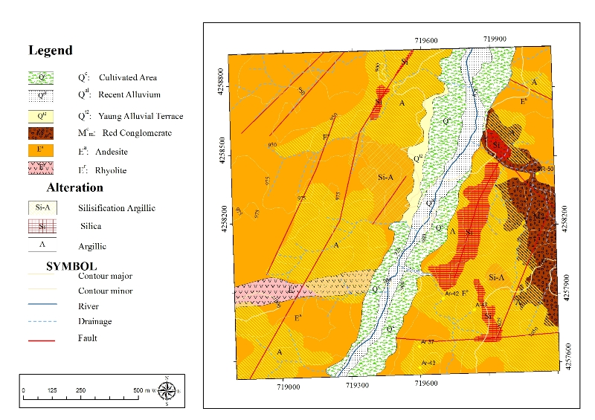
شکل 1- نقشه زمین شناسی محدوده مورد مطالعه
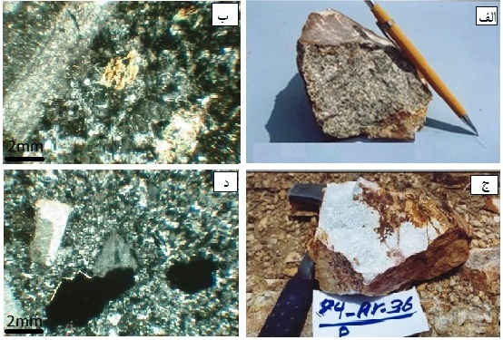
شکل2– الف) نمونه دستی و ب) مقطع میکروسکوپی واحد آندزیتی
دگرسانی:
در بخش باختري آبراهه اصلي منطقه و نواحي اندكي از بخش باختري آن در شمال محدوده ، مناطق دگرساني با رنگ فرسايشي كاملا مشخص گسترش دارند. اين مناطق دگرساني شامل زونهای آرژيليکی (A)‌ ، سيليسي (Si)‌ و آرژيليکی– سيليسي (A-Si) هستند. گستردهترین زون دگرسانی، دگرسانی آرژیلیکی میباشد که به طور عمده واحد آندزیتی را در برگرفته است. زون سیلیسی عمدتاً به دلیل مقاومت بالای سیلیس در مقابل فرسایش، ارتفاعات را تشکیل داده و در اطراف آن دگرسانیهای آرژیلیکی و آرژیلیکی- سیلیسی قابل مشاهده هستند
منطقه دگرساني آرژيليکی (A): اين منطقه دگرساني در حاشيه شرقي آبراهه اصلي منطقه، با روند شمال خاوري – جنوب باختري، داراي گسترش قابل ملاحظه است. از نظر كانيشناسي از مجموعه كوارتز، و كانيهاي رسي مونتموريلونیت، كائولينيت و كانيهاي ديگري همچون كلريت، فلدسپات تشكيل شده است (جدول1).. کانیهای رسی به صورت هالهای در اطراف کانیهای آلکالی فلدسپار دیده میشوند (شکل 3-ب).کوارتز نیز به عنوان محصول این دگرسانی، به صورت پراکنده و رگچهای مشاهده میشود. هوازدگی کانیهای اپک باعث تشکیل اکسیدها و هیدروکسیدهای آهن شدهاند.
منطقه دگرساني آرژيليکی– سيليسي (A-Si): اين منطقه دگرساني حد واسط دو دگرساني آرژيليک و سيليسي است و شدت هر دو دگرساني در آنها تقريباً يكسان است. مطالعهی مقاطع نازک میکروسکوپی نیز حضور کانیهای سیلیس به صورت پُرکنندهی حفرات و رگه -رگچه و همینطور تجزیهی کانیهای آلکالی فلدسپات به کانیهای رسی از جمله کائولینیت، مونتموریلونیت (جدول1) را تأیید میکند (شکل 3-ب و ج). همانطور که گفته شد، پهنههای خُردشده و گسلی توسط خمیرهی سیلیسی به هم متصل شده و قطعات خُردشده به کانیهای رسی دگرسان شدهاند.
منطقه دگرساني سيليسي (Si)‌:. اين زون دگرساني عمدتاً بصورت صخرهساز بر روي زونهاي دگرساني ديگر، در بخش خاوري آبراهه اصلي منطقه گسترش دارد. طبق نتایج آنالیز XRD، کوارتز به عنوان کانی اصلی و کائولینت، ژاروسیت، مونتموریلونیت و کلسیت به عنوان کانیهای فرعی است (جدول1). بافت غالب در این زون، بافت برشی و پرکننده فضاهای خالی است که فضاهای خالی توسط کانیهای کوارتز پر شده است (شکل3- ه و و). مقاطع صیقلی مطالعه شده از این زون نیز حضور کانی پیریت را نشان میدهد که در بیشتر قسمتها به دلیل اکسیداسیون به کانیهای ثانویه هماتیت، گوتیت و لیمونیت تبدیل شده است.
جدول1- نتایج XRD نمونههای برداشت شده از زونهای دگرسانی منطقه گیلر
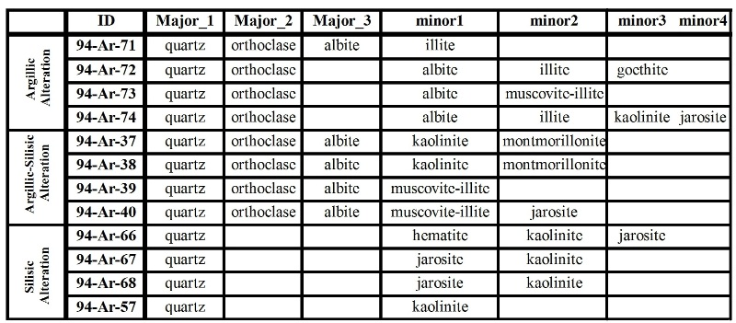

ژئوشیمی زون‌های دگرسان

در این مطالعه جهت دستیابی به فرایندهای دخیل در طی دگرسانی سنگ‌های تراکیتی منطقه از ژئوشیمی عناصر بی‌تحرک استفاده گردید. تاکنون متدهای مختلفی بدین منظور توسط پژوهشگران مختلف ارائه شده است که از آن جمله می‌توان به متد فاکتور حجمGresens (1967) ، متد ایزوکون Grant(1986) و متد عناصر کم تحرکMacLean and Kranidiotis (1987) و MacLean (1990) اشاره کرد. در این مقاله با فرض اینکه در طی دگرسانی هیچ تغییر حجمی صورت نگرفته است، با استفاده از معادله ایزوکون و با استفاده از معادله زیر تحرک و غنی‌شدگی عناصر محاسبه گردیدند.
C^{A}= (ρ^{O}/ρ^{A})C^{O}
(∆C_{i}/C_{i})× 100⁼ (ρ^{O}/ρ^{A}) (C_{i}^{A}/C_{i}^{O})-1

در فرمول مذکور ρ^{A}،ρ^{O}، C_{i}^{A} و C_{i}^{O} به ترتیب نشان دهنده چگالی سنگ دگرسان، سنگ اولیه، و غلظت عنصر مورد نظر در سنگ دگرسان و سالم می‌باشد.
در بررسی رفتار عناصر با استفاده از روش تغییر جرم (Mass Balans) در زونها دگرسانی نتایج زیر حاصل شده است.
الف- اکسیدهای اصلی: در زون دگرسانی سیلیسی (اشکال 8 الف-ب)، MgO، K₂O، TiO₂، MnO ,LOI، Fe₂O₃، Na₂O،CaO و SO₃ تهي‌شدگي، SiO₂ و BaO غني‌شدگي شده‌اند و Al₂O₃ نامتحرك هستند. در زون دگرسانی آرژیلیکی (اشکال 6 الف-ب) CaO ,MnO, Na₂O ,P₂O₅, LOI , MgO ,Fe₂O₃, SiO₂ غنی شدگی، BaO و K₂O تهی شدگی و Al₂O₃ و TiO₂ بدون تحرک باقی مانده است.
در زون‌ دگرسانی آرژیلیک- سیلیسی (اشکال 7 الف-ب) تهی‌شدگی عناصر CaO ,Na₂O ,K₂O و Fe₂O₃ ، غنیشدگی عناصر BaO، P₂O₅, SO₃,TiO₂و SiO₂ و بیتحرکی عناصر Al₂O₃، SiO₂، LOI، Mnو MgO قابل ذکر میباشد.
ب- عناصر فرعی و جزئی:
دگرسانی آرژیلیکی:
در مطالعه تغییرات زون در دگرسانی آرژیلیک در این محدوده (شکل 6 ج- د)میتوان به غنیشدگی عناصر مانند Ni, La, Hg ,Ga, Cu, Cr, Co, Ce, Be, Rb, Se, Ta, Th, و تهیشدگی عناصر مانند ,Ag , As, Cs, Hf, Li, Nb, Pb, Sb, Sc, Sn ,Sr ,Tl , W , Zr Y اشاره کرد.
دگرسانی آرژیلیکی- سیلیسی: نتایج به دست آمده نشان می‌دهد (شکل 7 ج- د)که در تکوین زون دگرسانی با غنیشدگی نسبی عناصر Cs، Cu، Li، Rb، Pb، P، Y، Be، Bi، As، Hg، Mo، S، Sb، Sc، Se، Sr، Tl، V همراه بوده است. همچنین عناصر In، La، Ni، ، Cr، Ag، Hf، Zr، Zn، Nb، Ti، Sn و Zn با تهیشدگی همراه بوده است و عناصری مانند Ga، Ge،W و Co بدون تغییر در این زون باقی ماندهاند
دگرسانی زون سیلیس: نتایج به دست آمده نشان می‌دهد (شکل 8 ج- د) از بين اين عناصرV ,Ni ,Cu,Co, Rb,Sr, Zn , La ,Cs ,Y Zr ,Ga ,Ta شسته شده و دچار تهي‌شدگي جزئی شده‌اند، از بين اين عناصر Hf وNb به‌صورت نامتحرك عمل کردهاند و در این دگرسانیCo ، Li، Ge، W، Mo، As، Sb غني‌شده است.
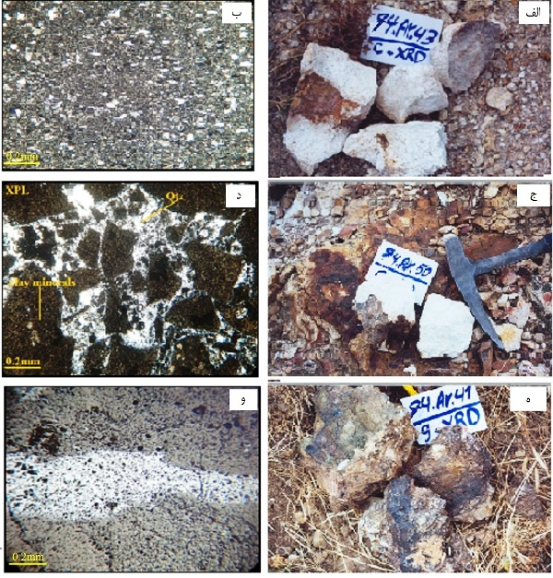
شکل 3- الف) نمایی نزدیک از زون دگرسانی آرژیلیکی ب) دگرسانی آرژیلیکی با حضور کانیهای رسی و سیلیس در متن سنگ. ج( - د) دگرسانی آرژیلی- سیلیسی که در آن سطوح شکستگیها و درز و شکاف توسط اکسیدهای آهن و رگچههای سیلیسی پر شده است. ه( -ی) زون دگرسانی سیلیسی و حضور اکسیدها و هیدرواکسیدهای آهن در یک زمینهی سیلیسیشده است
نتيجهگيري
مطالعه صحرائی محدوده گیلر، نشان از گستردگی زونهای دگرسانی بوده که از این میان دگرسانی آرژیلیکی بیشترین گسترش را دارد. دگرسانی سیلیسی در امتداد زونهای گسله بیشترین رخنمون را دارد که احتمالاً در اثر نفوذ سیالات گرمابی در راستای این گسلهها رخ داده است. دگرسانی آرژیلیکی- سیلیسی نیز در اطراف زون دگرسانی سیلیسی بیشترین رخنمون را دارد. ساخت و بافت در دگرسانی سیلیسی شامل بافت برشی و پرکننده فضاهای خالی است که این فضاها توسط سیلیس پر شده است. نتایج حاصل از محاسبات تبادلات جرمی نشان میدهد که نمونههای دگرسان شده سیلیسی و آرژیلیک تقریباً از تمام اکسیدهای اصلی (فرومنیزین و آلکالیها)تهیشدهاند که میتواند در ارتباط با تخریب کامل کانیهای مافیک اولیه و پلاژیوکلازها باشد. استفاده از متد ایزوکن در این زونها نشان از غنی شدگی عناصرمس، آنتیموان و سرب و روی در انواع دگرسانیهای موجود دارد که میتواند تحت تأثیر سیالات گرمابی دگرسانکننده به این زونها اضافه شده باشد.
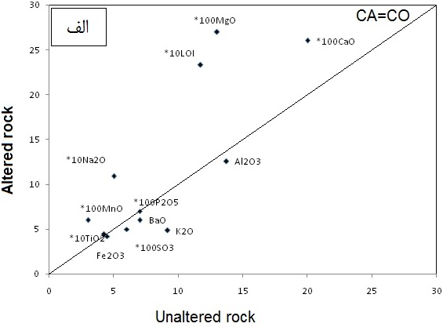 | 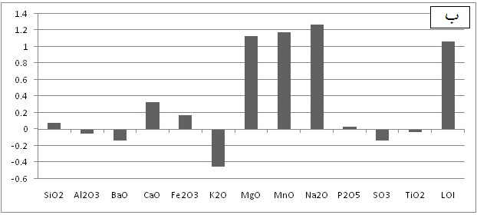
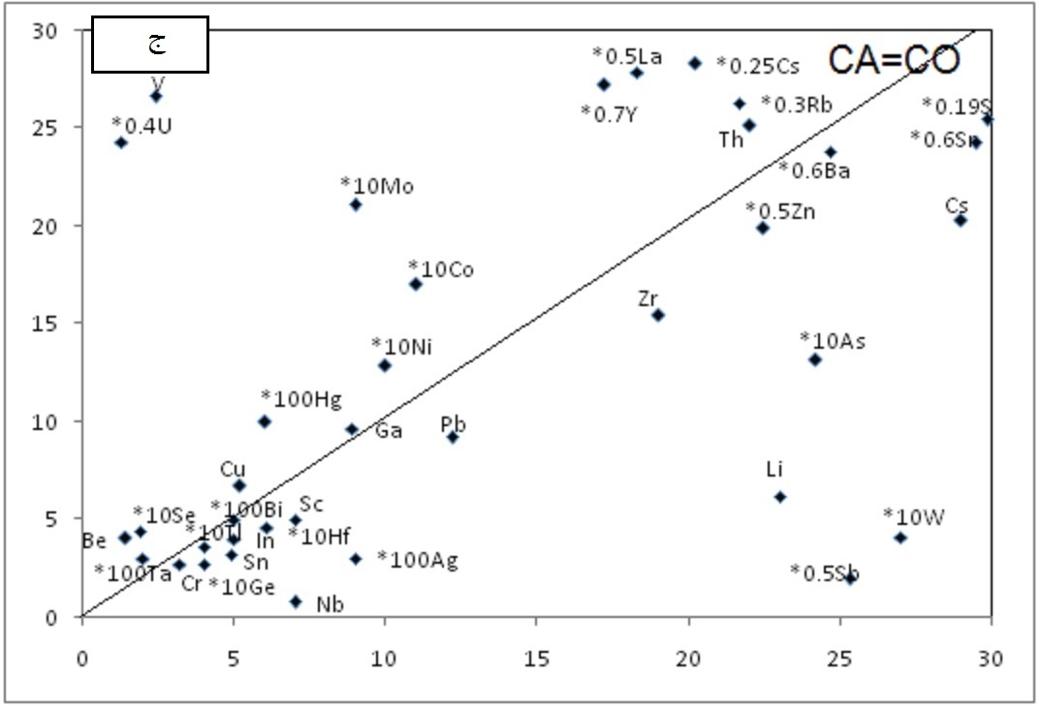 | 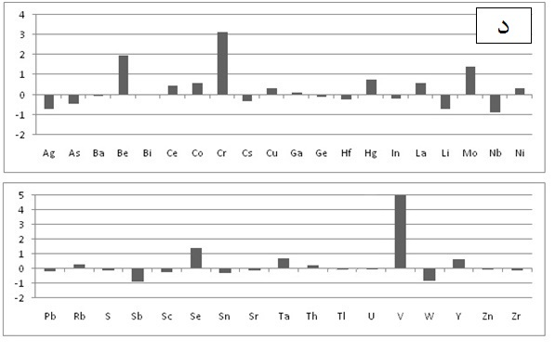
شکل6- الف( و ب)دیاگرام آیزوکون رسم شده برای اکسیدهای اصلی، ج و د) دیاگرام آیزوکون رسم شده برای عناصر فرعی در زون دگرسانی آرژیلیکی
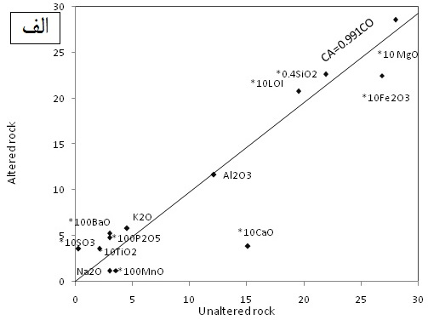 | 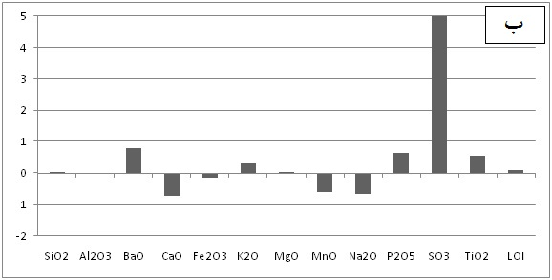
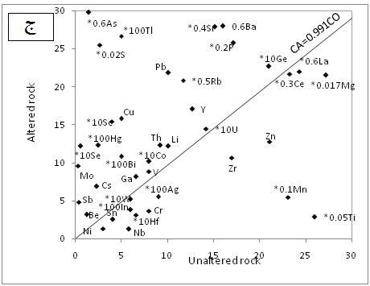 | 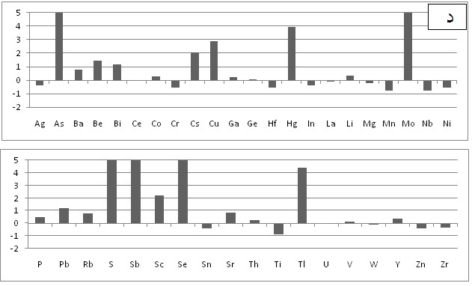
شکل7- الف( و ب)دیاگرام آیزوکون رسم شده برای اکسیدهای اصلی، ج( و د) دیاگرام آیزوکون رسم شده برای عناصر فرعی در زون دگرسانی آرژیلیکی- سیلیسی
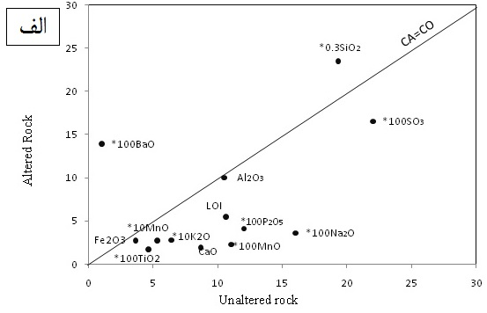 | 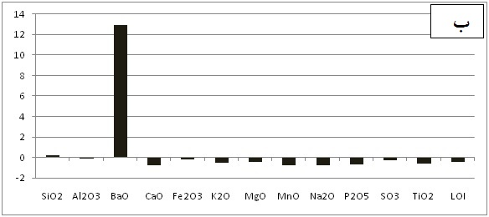
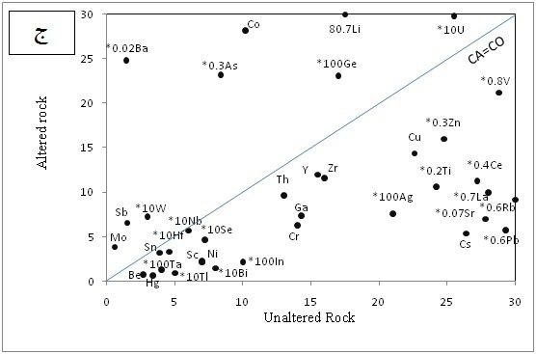 | 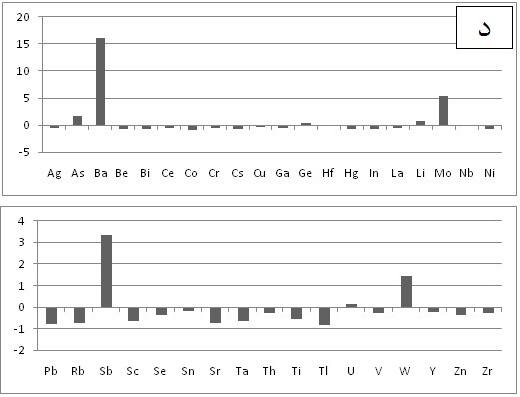
شکل8- الف( و ب)دیاگرام آیزوکون رسم شده برای اکسیدهای اصلی، ج( و د) دیاگرام آیزوکون رسم شده برای عناصر فرعی در زون دگرسانی سیلیسی
منابع
مهدوی م. ع، امینی فضل ع، 1367، نقشه زمین شناسی 1:100000 اهر
امامي،ع . ، 1994. نقشه ي زمين شناسي چهار گوش مشگين شهر، مقياس 100000: 1، سازمان زمين شناسي كشور
محمدی ب، علی اکبری بیاض ح، 1379، گزارش اکتشاف طلای اپی ترمال د منطقه هشتجین آق کند، سازمان زمین شناسی و اکتشافات معدنی کشور.
Grant, J.A., 1986. The isocon diagram: a simple solution to Gresen’s equation for metasomatic alteration. Economic Geology. 81, 1976-1982.
Gresens, R.L., 1967. Composition-volume relationships of metasomatism. Chemical Geology. 2, 47-55.
MacLean, W. H., 1990. Mass change calculations in altered rock series. Mineralium Deposita
25, 44-49.
MacLean, W. H., Kranidiotis, P., 1987. Immobile elements as monitors of mass transfer in hydrothermal alteration: Phelps Dodge massive sulfide deposit. Matagami. Quebec.
Economic Geology 82, 951-962.
Mason, B., Moore, C.B., 1982. Principles of geochemistry. John Wiley and Sons, 334 p.
Ramdoher, 1980, P. 1980, The ore minerals and theier intergrowth, pergamon press, 1207 p.
Smirnov, V.l.,1983. Studies of mineral deposits:Translated from Russian bybA. Zilberman, Yu. Prizov, T. lokhova, Mir publishers, Moscow. 288 p.

